## 抛体运动的规律

## 知识点：抛体运动的规律

一、平抛运动的速度

以速度*v*0沿水平方向抛出一物体，以抛出点为原点，建立如图所示的平面直角坐标系.

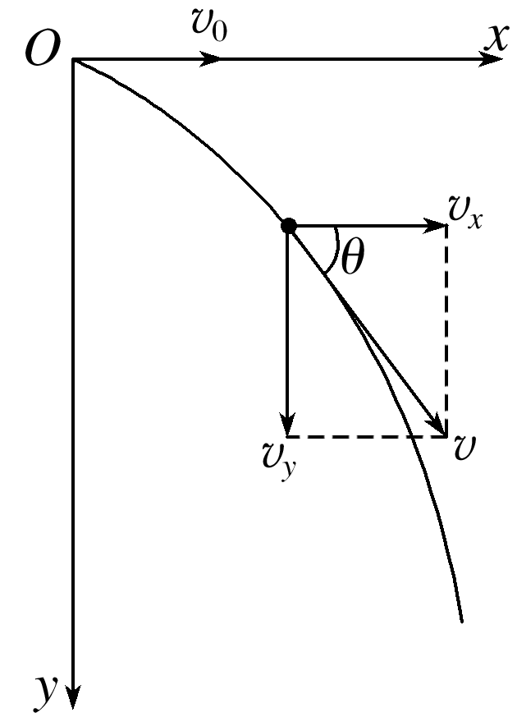

图

(1)水平方向：不受力，加速度是0，水平方向为匀速直线运动，*vx*＝*v*0.

(2)竖直方向：只受重力，由牛顿第二定律得到：*mg*＝*ma*.所以*a*＝*g*；竖直方向的初速度为0，所以竖直方向为自由落体运动，*vy*＝*gt*.

(3)合速度

大小：*v*＝＝()；

方向：tan *θ*＝＝(*θ*是*v*与水平方向的夹角).

二、平抛运动的位移与轨迹

1.水平位移：*x*＝*v*0*t*①

2.竖直位移：*y*＝*gt*2②

3.轨迹方程：由①②两式消去时间*t*，可得平抛运动的轨迹方程为*y*＝*x*2，由此可知平抛运动的轨迹是一条抛物线.

三、一般的抛体运动

物体被抛出时的速度*v*0沿斜上方或斜下方时，物体做斜抛运动(设*v*0与水平方向夹角为*θ*).

(1)水平方向：物体做匀速直线运动，初速度*v*0*x*＝*v*0cos *θ*.

(2)竖直方向：物体做竖直上抛或竖直下抛运动，初速度*vy*0＝*v*0sin *θ*.如图所示.

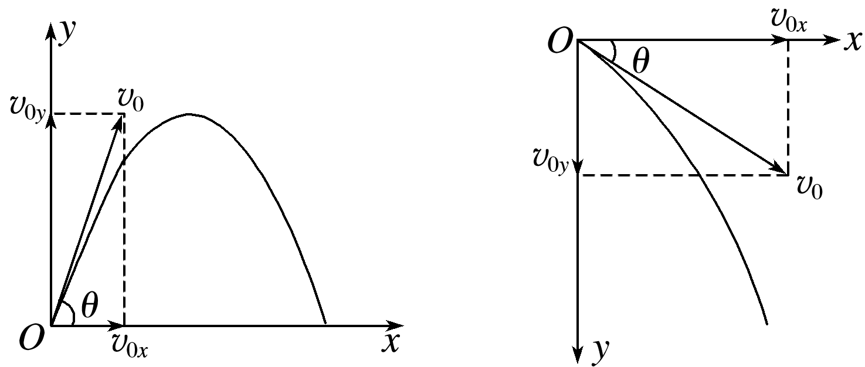

图

## 技巧点拨

一、对平抛运动的理解

1.平抛运动的特点

(1)做平抛运动的物体水平方向不受力，做匀速直线运动；竖直方向只受重力，做自由落体运动；其合运动为匀变速曲线运动，其轨迹为抛物线.

(2)平抛运动的速度方向沿轨迹的切线方向，速度大小、方向不断变化.

2.平抛运动的速度变化

如图所示，由Δ*v*＝*g*Δ*t*知，任意两个相等的时间间隔内速度的变化量相同，方向竖直向下.

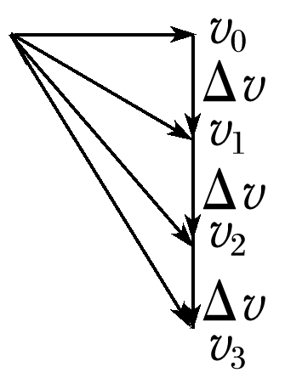

图

二、平抛运动规律的应用

1.平抛运动的研究方法

(1)把平抛运动分解为水平方向上的匀速直线运动和竖直方向上的自由落体运动.

(2)分别运用两个分运动的运动规律去求分速度、分位移等，再合成得到平抛运动的速度、位移等.

2.平抛运动的规律

(1)平抛运动的时间：*t*＝，只由高度决定，与初速度无关.

(2)水平位移(射程)：*x*＝*v*0*t*＝*v*0，由初速度和高度共同决定.

(3)落地速度：*v*＝＝，与水平方向的夹角为*θ*，tan *θ*＝＝，落地速度由初速度和高度共同决定.

3.平抛运动的推论

(1)做平抛运动的物体在某时刻，其速度方向与水平方向的夹角为*θ*，位移方向与水平方向的夹角为*α*，则有tan *θ*＝2tan *α*.

证明：如图所示，tan *θ*＝＝

tan *α*＝＝＝

所以tan *θ*＝2tan *α*.

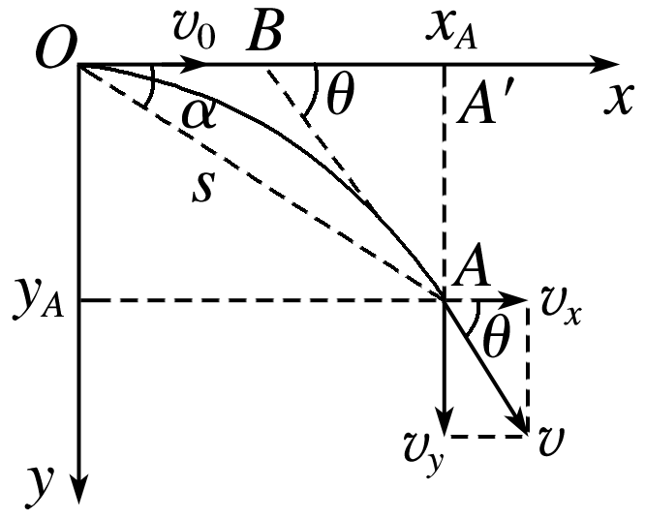

图

(2)做平抛运动的物体在任意时刻的速度的反向延长线一定通过此时水平位移的中点.

证明：*xA*＝*v*0*t*，*yA*＝*gt*2，*vy*＝*gt*，

又tan *θ*＝＝，解得*xA*′*B*＝＝.

1. 平抛运动的临界问题

分析平抛运动中的临界问题时一般运用极限分析的方法，即把要求的物理量设定为极大或极小，让临界问题突显出来，找出满足临界状态的条件

四、斜抛运动

1.斜抛运动的规律

(1)斜抛运动的性质：斜抛运动是加速度恒为重力加速度*g*的匀变速曲线运动，轨迹是抛物线.

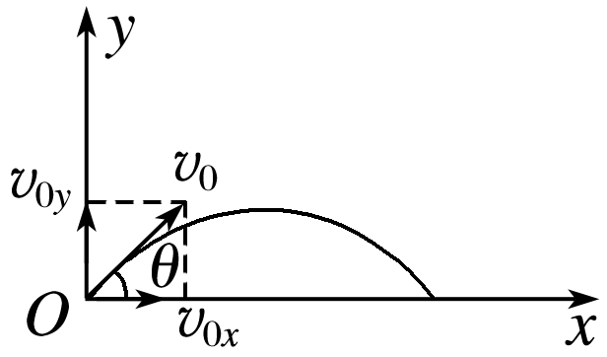

图

(2)斜抛运动的基本规律(以斜上抛为例说明，如图所示)

①水平方向：*v*0*x*＝*v*0cos *θ*，*F*合*x*＝0.

②竖直方向：*v*0*y*＝*v*0sin *θ*，*F*合*y*＝*mg*.

(3)斜上抛运动可以看成水平方向的匀速直线运动和竖直方向的竖直上抛运动的合运动.

①速度公式：*vx*＝*v*0*x*＝*v*0cos *θ*

*vy*＝*v*0*y*－*gt*＝*v*0sin *θ*－*gt*

②位移公式：*x*＝*v*0cos *θ*·*t*

*y*＝*v*0sin *θ*·*t*－*gt*2

2.斜抛运动的对称性

(1)时间对称：相对于轨迹最高点，两侧对称的上升时间等于下降时间.

(2)速度对称：相对于轨迹最高点，两侧对称的两点速度大小相等.

(3)轨迹对称：斜抛运动的轨迹相对于过最高点的竖直线对称.

## 例题精练

1．（荔湾区校级月考）关于平抛运动和匀速圆周运动，下列说法正确的是（　　）

A．匀速圆周运动是匀变速曲线运动

B．匀速圆周运动是线速度不变的圆周运动

C．做平抛运动的物体落地时的速度方向可能竖直向下

D．平抛运动是匀变速曲线运动

2．（宿州期中）下列说法中正确的是（　　）

A．物体受恒力作用，不可能做曲线运动

B．物体做圆周运动所受合力方向一定是沿半径指向圆心

C．曲线运动一定是变速运动

D．做平抛运动的物体，落地时的速度方向可能是竖直向下

## 随堂练习

1．（射洪市校级月考）下列说法正确的是（　　）

A．做曲线运动的物体的速度大小一定变化

B．做曲线运动的物体一定有合外力，一定有加速度

C．平抛运动是变加速曲线运动

D．匀速圆周运动的向心力、向心加速度不变

2．（浙江期末）塑料球甲和金属球乙离开水平桌面后的运动轨迹如图所示，空气阻力不计，则（　　）

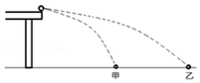

A．甲、乙两球从离开桌面到落地的时间不同

B．甲、乙两球离开桌面时的速度大小相同

C．甲、乙两球落地时速度大小相同

D．甲、乙两球离开桌面后均做匀变速曲线运动

3．（会宁县校级期中）下列说法不正确的是（　　）

A．平抛运动的加速度为g

B．平抛运动是匀变速曲线运动

C．平抛运动的飞行时间由高度和初速度共同决定

D．平抛运动的轨迹是曲线

4．（路北区校级期中）关于平抛运动，下列说法中正确的是（　　）

A．平抛运动是一种不受任何外力作用的运动

B．平抛运动是曲线运动，其速度方向不变，是匀速运动

C．做平抛运动的物体质量越小，落点就越远，质量越大，落点就越近

D．平抛运动可以分解为水平方向的匀速直线运动和竖直方向的自由落体运动

# 综合练习

1．（荔湾区校级期末）斜抛运动与平抛运动相比较，正确的是（　　）

A．斜抛运动是曲线运动，它的速度方向不断改变，不可能是匀变速运动

B．平抛运动是速度一直增大的运动，而斜抛运动是速度一直减小的运动

C．做变速直线运动的物体，加速度方向与运动方向相同，当加速度减小时，它的速度也减小

D．无论是平抛运动还是斜抛运动，在任意相等时间内的速度变化量都相等

2．（西城区校级期中）斜抛运动与平抛运动相比较，正确的是（　　）

A．斜抛运动是曲线运动，它的速度方向不断改变，不可能是匀变速运动

B．都是加速度逐渐增大的曲线运动

C．平抛运动是速度一直增大的运动，而斜抛运动是速度一直减小的运动

D．都是任意两段相等时间内的速度变化大小相等的运动

3．（盱眙县校级期中）关于平抛运动，下列说法中不正确的是（　　）

A．平抛运动的轨迹是曲线，所以平抛运动是变速运动

B．平抛运动是一种匀变速曲线运动

C．平抛运动的水平射程s由初速度v0和下落的高度h决定

D．平抛运动的落地时间t由初速度v0决定，v0越大，t越大

4．（西青区期末）下面说法中正确的是（　　）

A．曲线运动一定是变速运动

B．平抛运动是匀速运动

C．匀速圆周运动是匀速运动

D．只有变力才能使物体做曲线运动

5．（江西月考）下列说法中正确的是（　　）

A．一枚鸡蛋的重力约为2牛顿大小

B．作用力和反作用力可能都做负功

C．天王星被称为笔尖下发现的行星

D．做曲线运动的物体所受的合外力一定是变化的

6．（甘谷县校级月考）下列说法中正确的是（　　）

A．做曲线运动的质点速度一定改变，加速度也一定改变

B．质点做平抛运动，在相同时间内，速度变化量相同，且方向竖直向下

C．质点做圆周运动，它的合外力总是垂直于速度

D．质点做圆周运动，合外力等于它做圆周运动所需要的向心力

7．（高安市校级期末）关于平抛运动和圆周运动，下列说法正确的是（　　）

A．匀速圆周运动是匀变速曲线运动

B．圆周运动的加速度一定指向圆心

C．平抛运动是匀变速曲线运动

D．做平抛运动的物体随着下落高度的增加，速度变化越来越快

8．（合肥月考）关于平抛运动，下列说法不正确的是（　　）

A．平抛运动是变加速曲线运动

B．任意两段时间内加速度相同

C．速度变化仅在竖直方向上

D．任意相等时间内速度的变化量相等

9．（杭锦后旗校级月考）关于物体的运动，下列说法中正确的是（　　）

A．平抛运动是非匀变速曲线运动

B．做平抛运动的物体，在任何时间内，速度改变量的方向都是竖直向下的

C．两互成角度的匀变速直线运动的合运动一定是直线运动

D．匀速圆周运动是匀变速曲线运动

10．（临夏市校级月考）关于物体做曲线运动的条件，以下说法中正确的是（　　）

A．质点受到外力作用

B．质点加速度的方向必须发生变化

C．初速度不为零的质点，受到与初速度的方向不在同一条直线上的外力作用

D．质点受到的外力与加速度不在一条直线上

11．（城中区校级月考）关于曲线运动下列叙述不正确的是（　　）

A．物体之所以做曲线运动，是由于物体受到垂直于速度方向的力（或者分力）的作用

B．物体只有受到一个方向不断改变的力，才可能做曲线运动

C．物体受到不平行于初速度方向的外力作用时，物体做曲线运动

D．平抛运动是一种匀变速曲线运动

12．（沁县校级月考）下列各种运动中，属于匀变速曲线运动的有（　　）

A．匀速圆周运动 B．变速圆周运动

C．平抛运动 D．竖直上抛运动

13．（浏阳市期中）关于平抛运动和圆周运动，下列说法正确的是（　　）

A．平抛运动是匀变速曲线运动

B．匀速圆周运动是速度不变的运动

C．圆周运动是匀变速曲线运动

D．匀速圆周运动的向心加速度不变

14．（南昌期中）关于平抛运动，下列说法正确的是（　　）

A．平抛运动是加速度大小不变、方向不断改变的曲线运动

B．做平抛运动的物体，在任何相等的时间内速度的增量都是不等的

C．平抛运动可以分解为水平方向的匀速直线运动和竖直方向的自由落体运动

D．落地时间和落地时的速度只与抛出点的高度有关

15．（宁夏学业考试）平抛运动（　　）

A．是匀速率曲线运动

B．是匀变速曲线运动

C．是变加速曲线运动

D．不可能是两个直线运动的合运动

**二．多选题（共12小题）**

1．（钦州期末）关于平抛运动的叙述，正确的是（　　）

A．平抛运动是一种在恒力作用下的曲线运动

B．平抛运动的速度方向与恒力方向的夹角保持不变

C．平抛运动的速度大小是不变的

D．平抛运动的速度方向与加速度方向的夹角一定越来越小

2．（秦都区校级月考）关于平抛运动的说法正确的是（　　）

A．平抛运动是变加速运动

B．平抛运动是曲线运动

C．平抛运动的加速度方向竖直向下

D．平抛运动的加速度为0

3．（黔南州期末）关于平抛运动和圆周运动，下列说法正确的是（　　）

A．平抛运动是匀变速曲线运动

B．匀速圆周运动是匀变速曲线运动

C．平抛运动是两个匀速直线运动的合运动

D．做匀速圆周运动的物体，其所受合力一定指向其运动轨迹的圆心

4．（南宁期末）下列关于平抛运动的说法正确的是（　　）

A．平抛运动是匀变速曲线运动

B．平抛运动在相同的时间内速度大小变化相同

C．做平抛运动的物体，初速度越大，运动时间越长

D．做平抛运动的物体的机械能守恒

5．（海安县校级月考）如图所示，水平地面附近，小球B以初速度v斜向上瞄准另一小球A射出，恰巧在B球射出的同时，A球由静止开始下落，不计空气阻力。则两球在空中运动的过程中（　　）

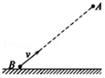

A．A球做匀变速直线运动，B球做匀变速曲线运动

B．相同时间内B球速度变化一定比A球的速度变化大

C．A、B两球一定会在空中相碰

D．如果A、B不能相遇，只要使B的速度足够大即可使它们相遇

6．（甘谷县校级月考）关于平抛运动，下列说法中正确的是（　　）

A．水平抛出的运动就是平抛运动

B．平抛运动是匀变速曲线运动

C．平抛运动的初速度越大，物体下落得越快

D．平抛运动的速度方向一直在改变

7．（舒城县校级月考）关于平抛运动，下列说法正确的是（　　）

A．平抛运动是匀变速曲线运动

B．平抛运动中速度的变化△V与竖直方向速度的变化△Vy 相等

C．平抛运动可以分解为水平方向的匀速直线运动和竖直方向的自由落体运动

D．自一定高度向水平地面平抛小铁球，其落地时间只与抛出点的高度有关

8．（福田区校级月考）下列关于力的说法，正确的是（　　）

A．两个物体一接触就会产生弹力

B．平抛运动是一种匀变速曲线运动

C．滑动摩擦力的方向总是和物体的运动方向相反

D．悬挂在天花板上的轻质弹簧在挂上重2N的物体后伸长2cm静止，那么这根弹簧伸长1cm后静止时，它的两端各受到1N的拉力

9．（扶余县校级期中）在平坦的垒球运动场上，击球手将垒球水平击出，垒球飞行一段时间后落地．若不计空气阻力，则垒球（　　）

A．落地前，垒球做匀变速曲线运动

B．落地前，垒球做变加速曲线运动

C．落地前，垒球的速度变化方向竖直向下

D．落地时，垒球的速度方向与水平地面可能垂直

10．（锦州二模）下列说法正确的是（　　）

A．物体受恒力作用，可能做匀速圆周运动，而做圆周运动，所受合外力却不一定指向圆心

B．做曲线运动速度方向一定时刻改变，而加速度方向不一定改变

C．平抛运动速度方向，速度变化量方向时刻改变，速度变化率方向不改变

D．物体受恒力作用可能先做减速曲线运动，直到速度最小值为零后做加速曲线运动

11．（石家庄校级月考）抛体运动属于（　　）

A．匀速直线运动 B．匀变速曲线运动

C．变加速曲线运动 D．匀变速直线运动

12．（东莞市校级月考）关于斜抛运动，下列说法中错误的是（　　）

A．斜抛运动是曲线运动

B．斜抛运动是直线运动

C．斜抛运动的最高点的速度为零

D．斜抛运动是匀变速运动

**三．填空题（共2小题）**

1．（独山子区校级期末）（1）物体做平抛运动的飞行时间由　 　决定。

（2）平抛运动是一种　 　曲线运动。（填匀速、匀变速、变加速）

2．（秦都区校级月考）认识平抛运动

（1）定义：将一个物体沿　 　方向抛出，在空气阻力　 　的情况下，物体所做的运动叫平抛运动．小球的运动轨迹为　 　．

（2）运动性质：做平抛运动的物体只受　 　作用；加速度恒为　 　．所以物体做　 　曲线运动．